附件3

锦江宾馆酒店交通图及住宿标准

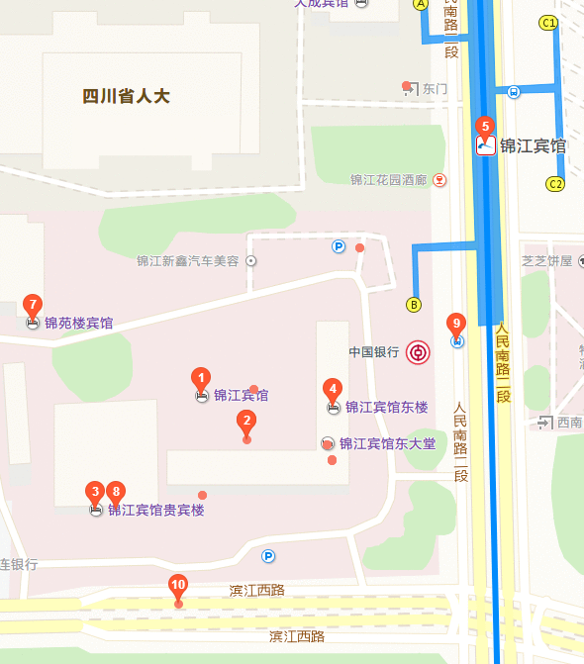

住宿标准

|  |  |
| --- | --- |
| 房型 | 协议价（元/间/天） |
| 东楼大床间/标准间 | 450含早 |
| 南楼大床间/标准间 | 550含早 |